Những gì AI Cursor tạo ra:
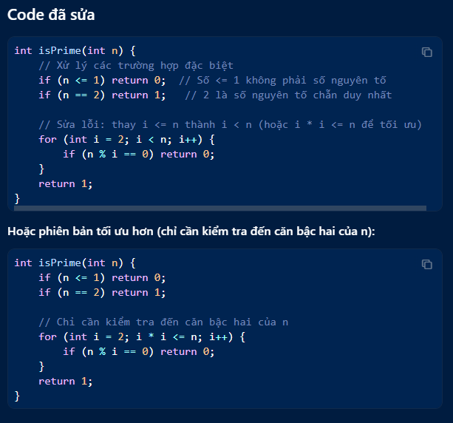
Code được tạo ra có thêm xử lí các trường hợp đặc biệt, sửa điều kiện vòng lặp, tối ưu đoạn code

